МИНОБРНАУКИ РОССИИ

Федеральное государственное бюджетное образовательное учреждение высшего образования

НИЖЕГОРОДСКИЙ ГОСУДАРСТВЕННЫЙ ТЕХНИЧЕСКИЙ

УНИВЕРСИТЕТ им. Р.Е.АЛЕКСЕЕВА

Институт радиоэлектроники и информационных технологий

ОТЧЕТ

по лабораторной работе №2

«Изучение настроек BIOS»

по дисциплине

Организация ЭВМ

РУКОВОДИТЕЛЬ:

________________ _____Кулясов П. С.___

(подпись) (фамилия, и.,о.)

СТУДЕНТ:

________________ _ Сухоруков В.А.___

(подпись) (фамилия, и.,о.)

_______19-В-2________

(шифр группы)

Работа защищена «___»____________

С оценкой _______________________

Нижний Новгород 2022

# Цель работы

Изучение доступных в BIOS настроек и использование некоторых из них для настройки ПК.

# Ход работы

## Изучение возможностей настройки BIOS

Для того, чтобы зайти в BIOS необходимо нажать клавишу Delete во время запуска компьютера. В настройках BIOS есть несколько вкладок, отвечающих за разные функции:

* M.I.T. (MB Intelligent Tweaker) - Раздел, посвященный тонкой настройке режимов работы основных компонентов системы (процессора, оперативной памяти). В данном разделе можно изменить частоту работы процессора и ОЗУ, и напряжение на них.

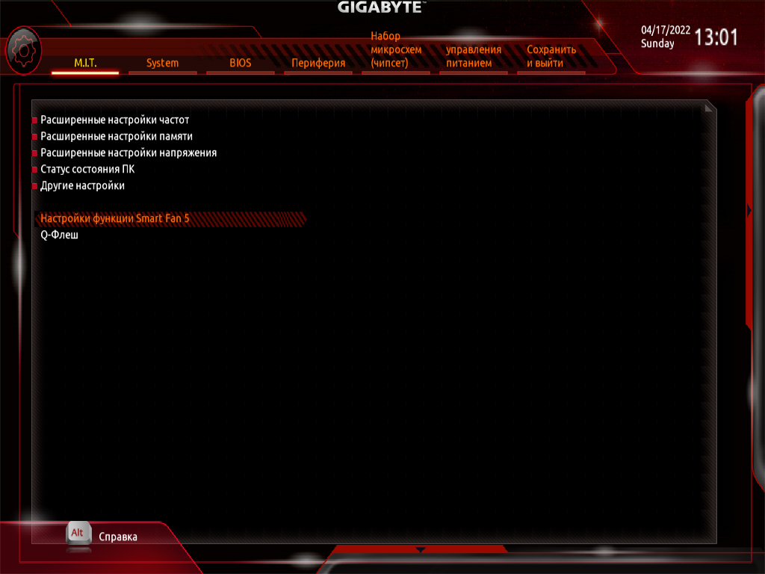

* System – Раздел содержит информацию об основных свойствах системы. К ним относятся: Наименование модели материнской платы, версия, дата выпуска и идентификатор BIOS, системная дата и время.

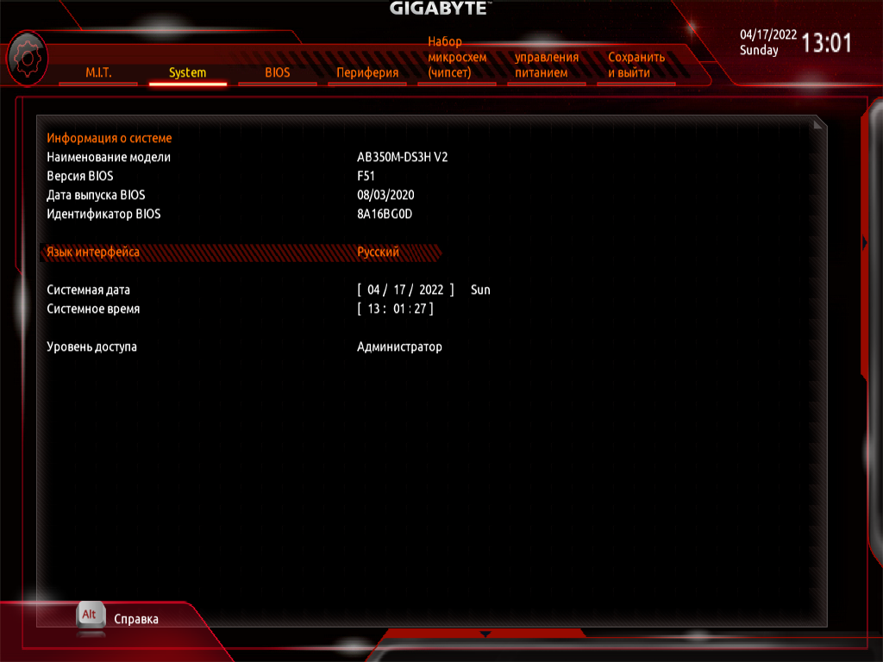

* BIOS – В разделе можно выбрать приоритет загрузки устройств, с которых будет загружаться операционная система. Так же присутствуют функции для способов загрузки ОС.

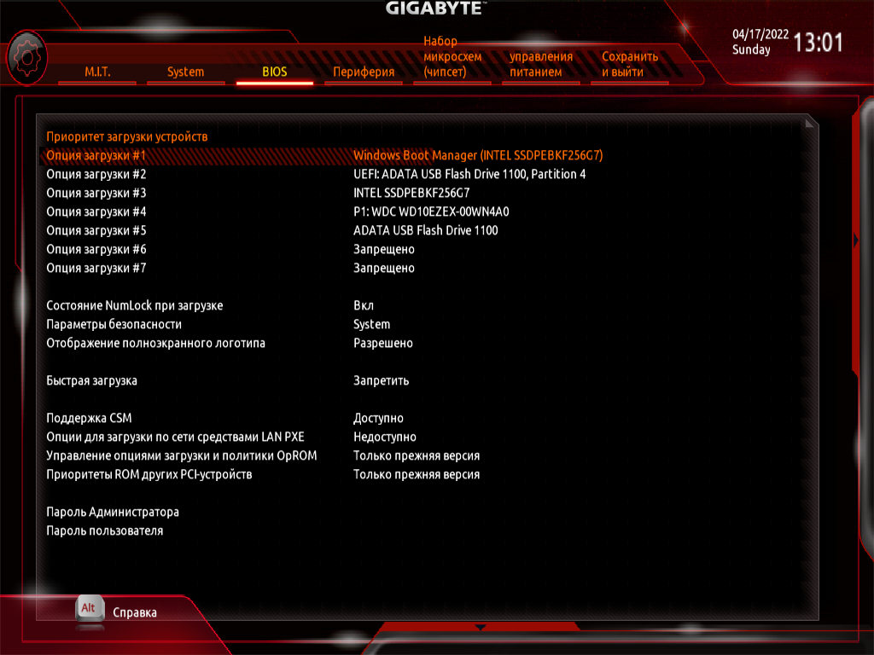

* Периферия – Настройка устройств, подключённых к компьютеру.

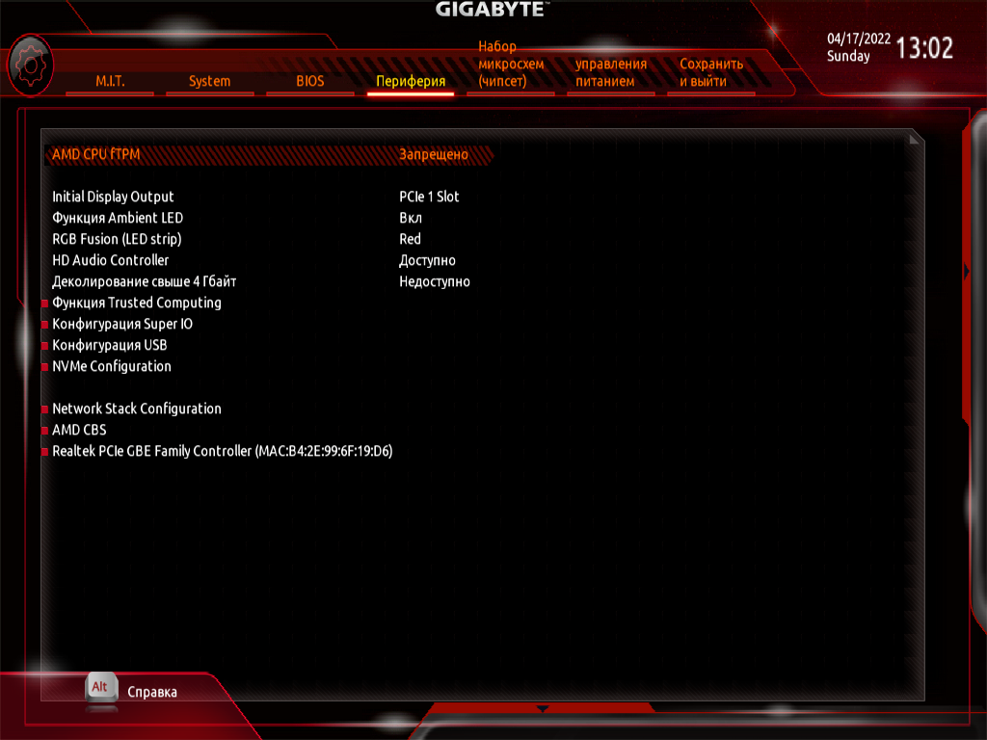

* Chipset (Набор микросхем) – Настройка параметров SATA и отображение подключённых устройств.

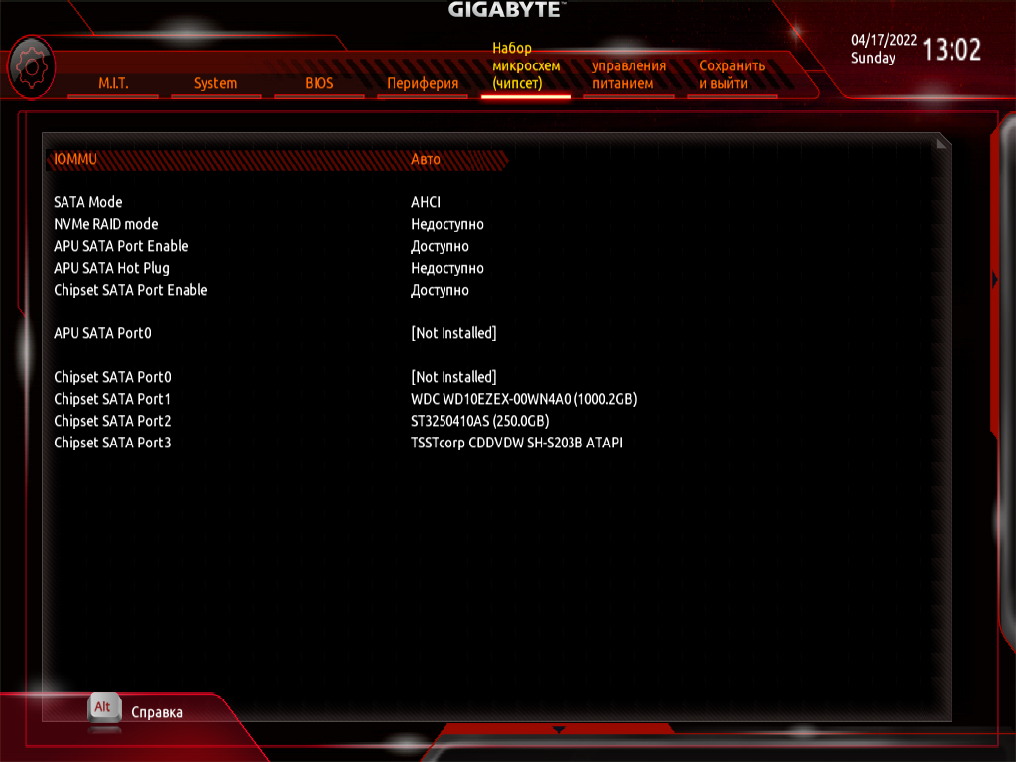

* Power (управление питанием) – Функции для включения компьютера. Можно настроить включение ПК с помощью клавиатуры, мыши или включение по расписанию.

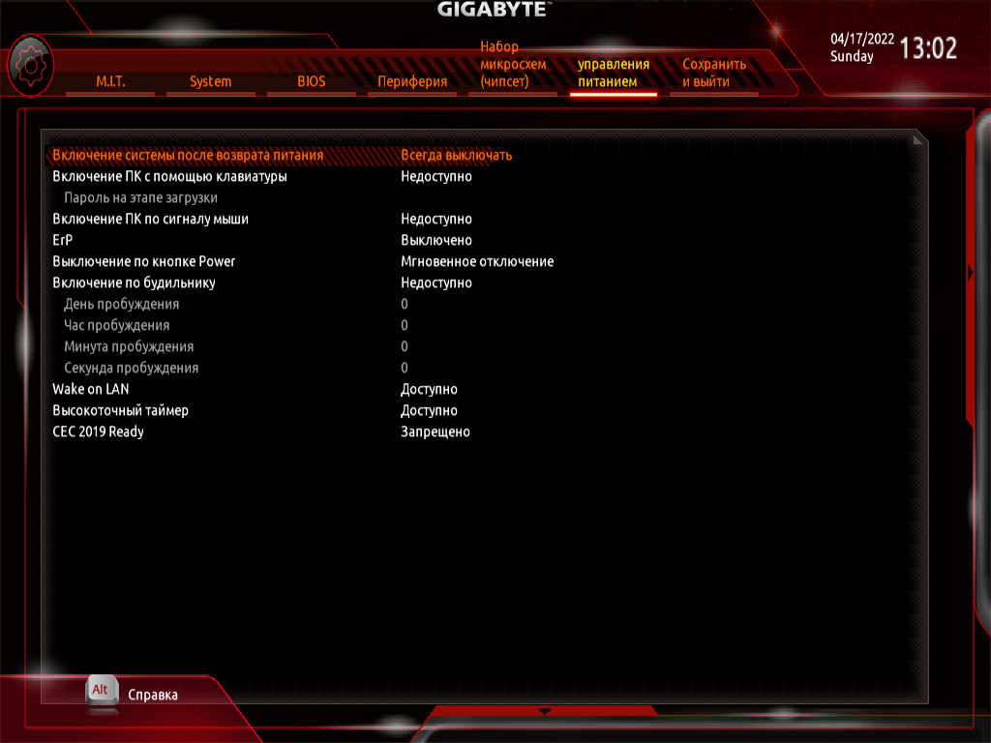

* Save & Exit (Сохранить и выйти) – применение выбранных настроек, загрузка оптимальных или выбор одного из сохранённых профилей настройки.

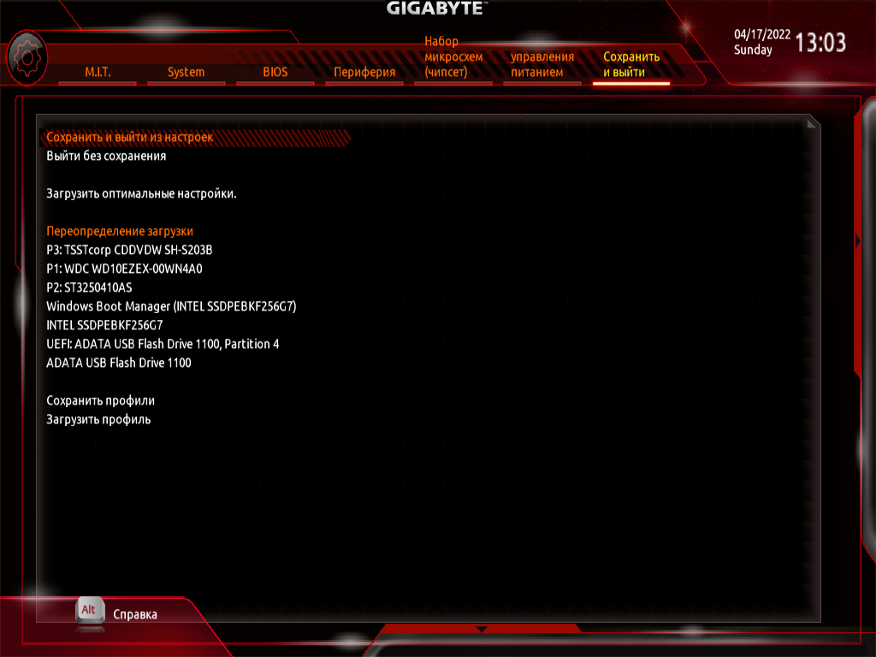

## Изменение настроек

### Изменение времени

Для изменения времени перейдём в меню System и настроем «Системное время».

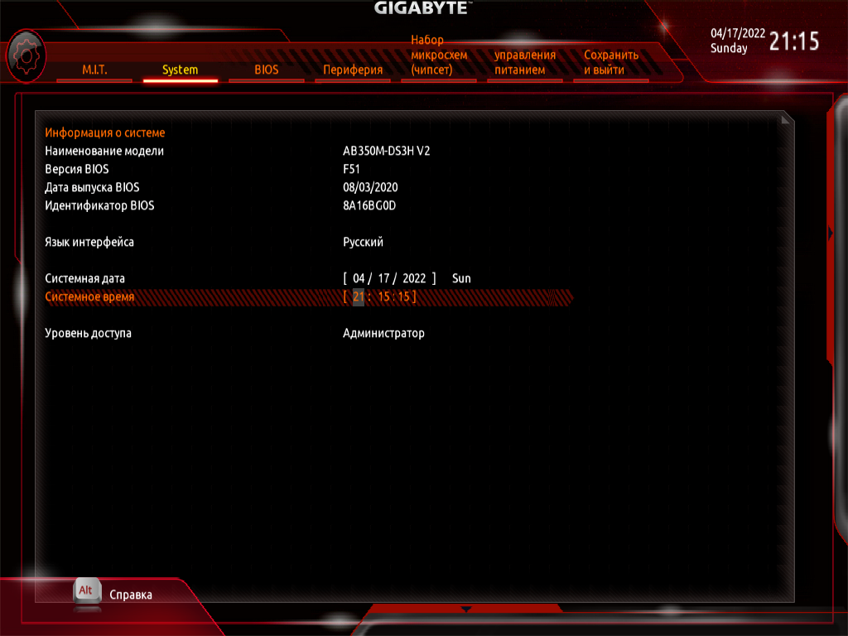

После запуска ОС увидим, что время изменилось.



### Изменение скорости работы вентиляторов

Перейдем в раздел M.I.T., меню «Настройки функции Smart Fan 5». Если установить «Управление оборотами основного и дополнительного вентилятора» на «Вручную», то появляется возможность изменить график зависимости скорости работы вентилятор от температуры.

До изменения:

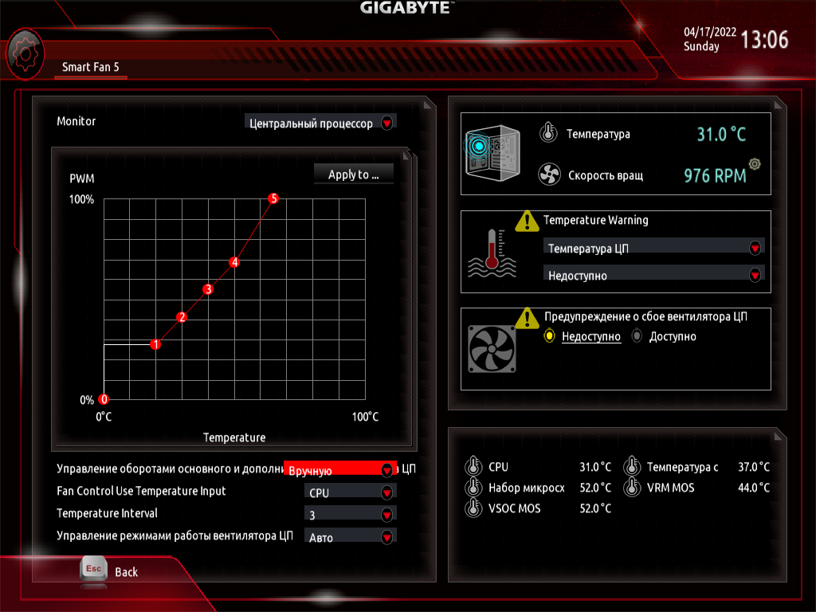

После изменения:

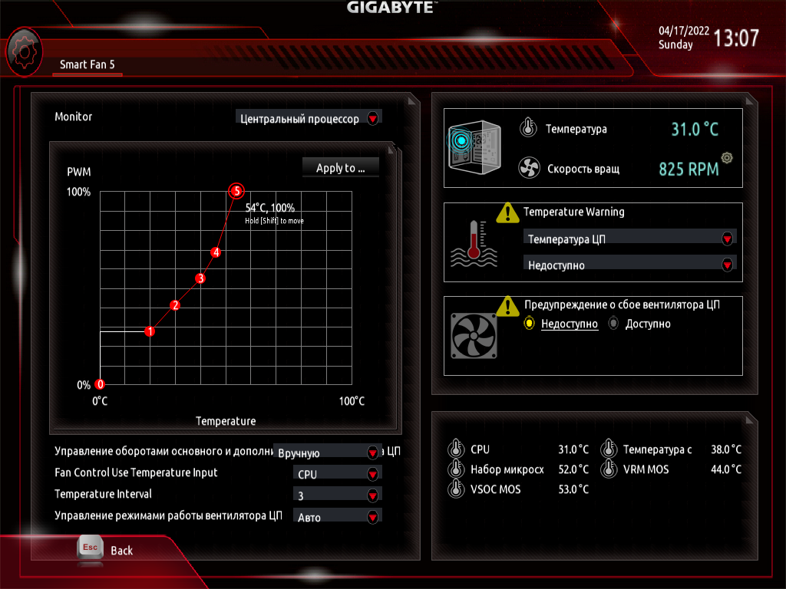

После выхода из BIOS с сохранением настроек, скорость оборота вентилятора на ЦП увеличится.

### Отображение логотипа производителя материнской платы при загрузке BIOS.

В разделе BIOS изменим значение «Отображение полноэкранного логотипа» на «Запрещено». После применения настроек при запуске компьютера логотип не будет отображаться.

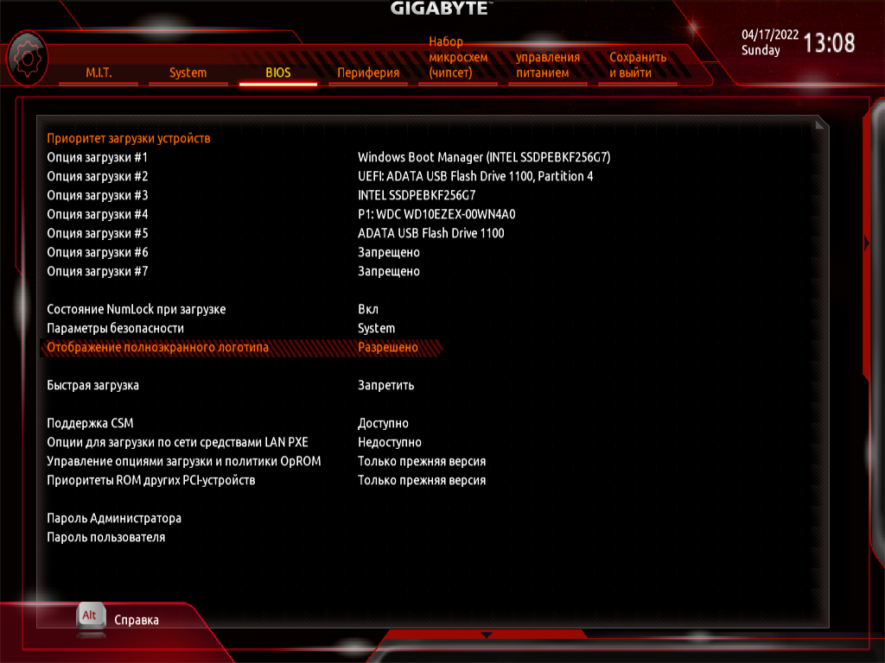

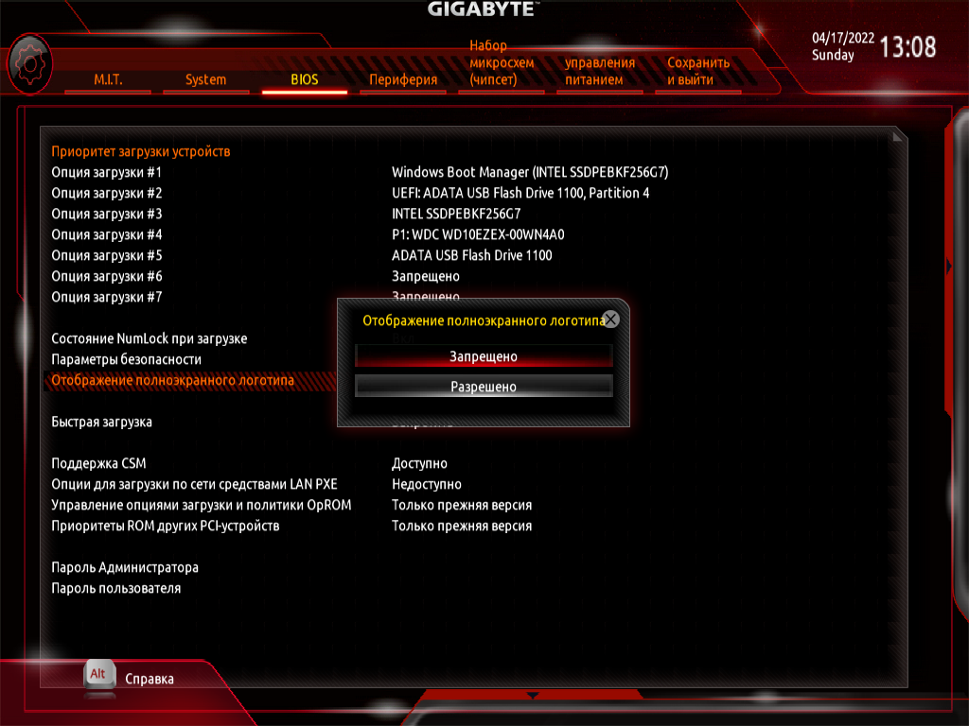

# Вывод

В ходе лабораторной работы были изучены и использованы на практике свойства настроек BIOS.